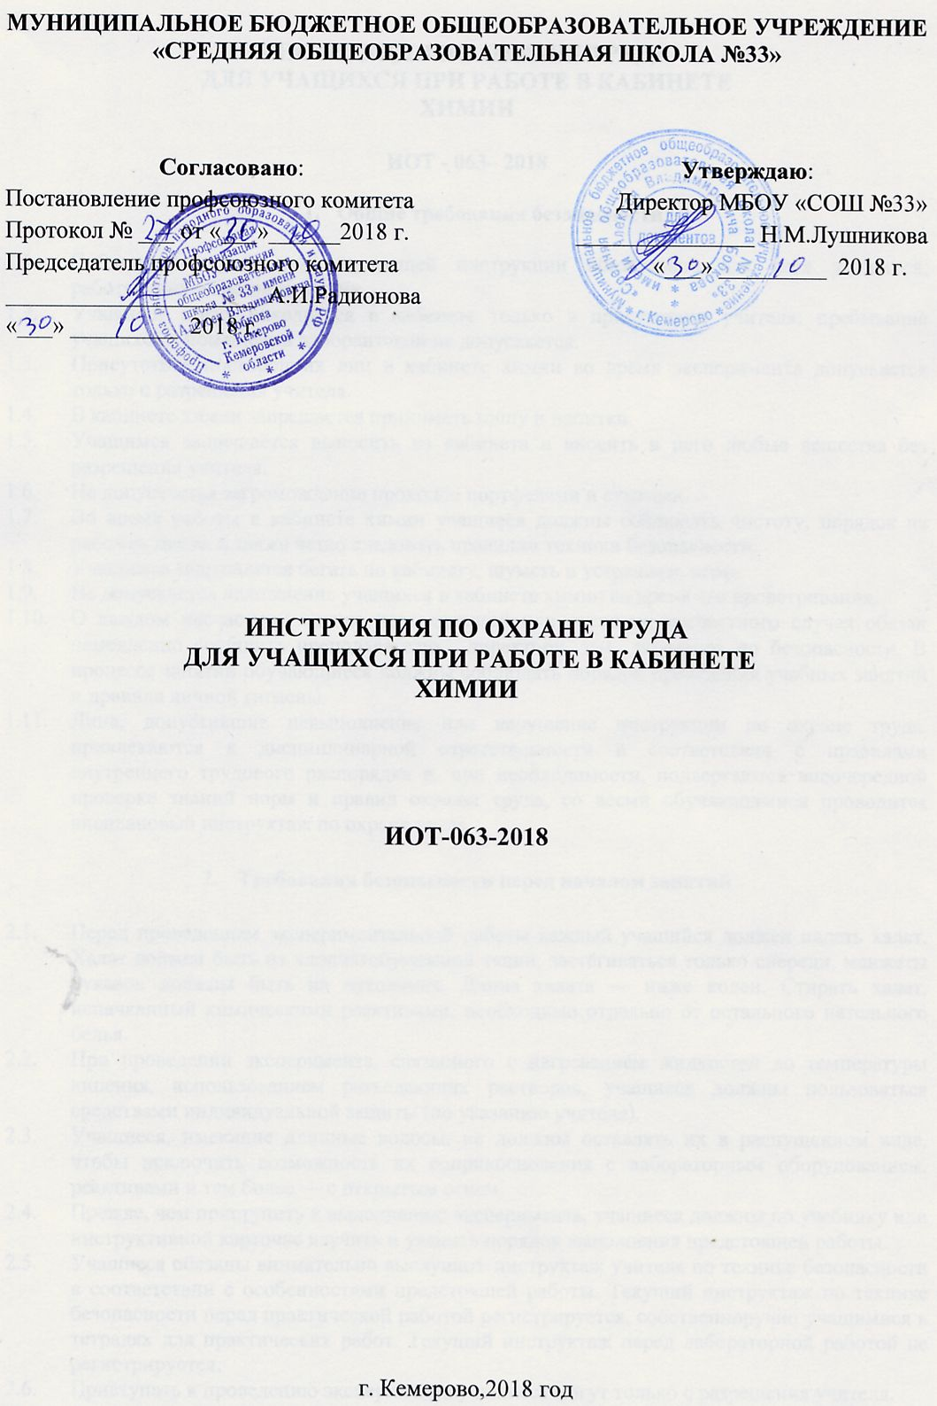

МУНИЦИПАЛЬНОЕ БЮДЖЕТНОЕ ОБЩЕОБРАЗОВАТЕЛЬНОЕ УЧРЕЖДЕНИЕ

«Средняя общеобразовательная школа №33»

Согласовано:  Постановление профсоюзного комитета  Протокол № ___ от «___»______2018 г.  Председатель профсоюзного комитета  _____________________ А.И.Радионова  «___» _________ 2018 г. | Утверждаю:  Директор МБОУ «СОШ №33»  _______________ Н.М.Лушникова  «___» _________ 2018 г.

ИНСТРУКЦИЯ ПО ОХРАНЕ ТРУДА
ДЛЯ УЧАЩИХСЯ ПРИ РАБОТЕ В КАБИНЕТЕ
ХИМИИ

ИОТ-063-2018

г. Кемерово,2018 год

Инструкция по охране труда
ДЛЯ УЧАЩИХСЯ ПРИ РАБОТЕ В КАБИНЕТЕ
ХИМИИ

ИОТ - 063– 2018

- Общие требования безопасности

  - Соблюдение требований настоящей инструкции обязательно для всех учащихся, работающих в кабинете химии.
  - Учащиеся могут находиться в кабинете только в присутствии учителя; пребывание учащихся в помещении лаборантской не допускается.
  - Присутствие посторонних лиц в кабинете химии во время эксперимента допускается только с разрешения учителя.
  - В кабинете химии запрещается принимать пищу и напитки.
  - Учащимся запрещается выносить из кабинета и вносить в него любые вещества без разрешения учителя.
  - Не допускается загромождение проходов портфелями и сумками.
  - Во время работы в кабинете химии учащиеся должны соблюдать чистоту, порядок на рабочем месте, а также четко следовать правилам техники безопасности.
  - Учащимся запрещается бегать по кабинету, шуметь и устраивать игры.
  - Не допускается нахождение учащихся в кабинете химии во время его проветривания.
  - О каждом несчастном случае пострадавший или очевидец несчастного случая обязан немедленно сообщить преподавателю, директору, зам. директора по безопасности. В процессе занятий обучающиеся должны соблюдать порядок проведения учебных занятий и правила личной гигиены.
  - Лица, допустившие невыполнение или нарушение инструкции по охране труда, привлекаются к дисциплинарной ответственности в соответствии с правилами внутреннего трудового распорядка и, при необходимости, подвергаются внеочередной проверке знаний норм и правил охраны труда, со всеми обучающимися проводится внеплановый инструктаж по охране труда.

- Требования безопасности перед началом занятий

  - Перед проведением экспериментальной работы каждый учащийся должен надеть халат. Халат должен быть из хлопчатобумажной ткани, застёгиваться только спереди, манжеты рукавов должны быть на пуговицах. Длина халата — ниже колен. Стирать халат, испачканный химическими реактивами, необходимо отдельно от остального нательного белья.
  - При проведении эксперимента, связанного с нагреванием жидкостей до температуры кипения, использованием разъедающих растворов, учащиеся должны пользоваться средствами индивидуальной защиты (по указанию учителя).
  - Учащиеся, имеющие длинные волосы, не должны оставлять их в распущенном виде, чтобы исключить возможность их соприкосновения с лабораторным оборудованием, реактивами и тем более — с открытым огнем.
  - Прежде, чем приступить к выполнению эксперимента, учащиеся должны по учебнику или инструктивной карточке изучить и уяснить порядок выполнения предстоящей работы.
  - Учащиеся обязаны внимательно выслушать инструктаж учителя по технике безопасности в соответствии с особенностями предстоящей работы. Текущий инструктаж по технике безопасности перед практической работой регистрируется, собственноручно учащимися в тетрадях для практических работ. Текущий инструктаж перед лабораторной работой не регистрируется.
  - Приступать к проведению эксперимента учащиеся могут только с разрешения учителя.

- Требования безопасности во время занятий

  - Во время работы в кабинете химии учащиеся должны быть максимально внимательными, дисциплинированными, строго следовать указаниям учителя, соблюдать тишину, поддерживать чистоту и порядок на рабочем месте.
  - Во время демонстрационных опытов учащиеся должны находиться на своих рабочих местах или пересесть по указанию учителя на другое, более безопасное место.
  - При выполнении лабораторных и практических работ учащиеся должны неукоснительно соблюдать правила техники, безопасности, следить, чтобывещества не попадали на кожу лица и рук, так как многие из них вызывают раздражение кожи и слизистых оболочек.
  - Никакие вещества в лаборатории нельзя пробовать на вкус! Нюхать вещества можно, лишь осторожно направляя на себя их пары или газы лёгким движением руки, а не наклоняясь к сосуду и не вдыхая полной грудью.
  - При выполнении лабораторных работ учащиеся должны точно повторять действия учителя, показывающего, как нужно правильно проводить эксперимент.
  - Подготовленный к работе прибор учащиеся должны показать учителю или лаборанту.
  - По первому требованию учителя учащиеся обязаны немедленно прекратить выполнение работы (эксперимента). Возобновление работы возможно только с разрешения учителя.
  - Учащимся запрещается самостоятельно проводить любые опыты, не предусмотренные в данной работе.
  - Учащимся запрещается выливать в канализацию растворы и органические жидкости.
  - Обо всех разлитых и рассыпанных реактивах учащиеся должны немедленно сообщить учителю или лаборанту. Учащимся запрещается самостоятельно убирать любые вещества.
  - Обо всех неполадках в работе оборудования, водопровода, электросети и т.п. учащиеся обязаны сообщить учителю или лаборанту. Учащимся запрещается самостоятельно устранять неисправности.
  - При получении травм (порезы, ожоги и т.п.), а также при плохом самочувствии учащиеся должны немедленно сообщить об этом учителю или лаборанту.\
  - Во время работы учащимся запрещается переходить на другое рабочее место без разрешения учителя.
  - Учащимся запрещается брать вещества и какое-либо оборудование с незадействованных на данный момент рабочих мест.
  - Недопустимо во время работы перебрасывать друг другу какие-либо вещи (учебники, тетради, ручки и др.).
  - Запрещается оставлять без присмотра включенные нагревательные приборы, а также зажигать горелки и спиртовки без надобности.

- Требование безопасности в аварийных ситуациях

  - При возникновении аварийных ситуаций во время занятий в кабинете химии (пожар, появление посторонних запахов), не допускать паники и подчиняться только указаниям учителя.
  - При разливе легковоспламеняющейся жидкости и ее загорании немедленно сообщить в ближайшую пожарную часть.
  - В случае если разбилась лабораторная посуда или приборы из стекла, не собирать их осколки незащищенными руками. А использовать для этой цели щетку или совок.
  - При получении травмы оказать первую помощь пострадавшему, сообщить об этом учителю.

- Требование безопасности по окончании занятий

  - Уборка рабочих мест по окончании работы производится в соответствии с указаниями учителя.
  - Учащиеся должны привести в порядок свое рабочее место, сдать учителю или лаборанту дополнительные реактивы и оборудование, выданные в лотке, удостовериться в наличии порядка в обоих ящиках рабочего стола и закрыть их. Запрещается убирать в ящики грязную посуду, ее необходимо сдать учителю или лаборанту.
  - По окончании лабораторной и практической работ учащиеся обязаны вымыть руки с мылом.

Заместитель директора по БЖ Н.Г.Ким

